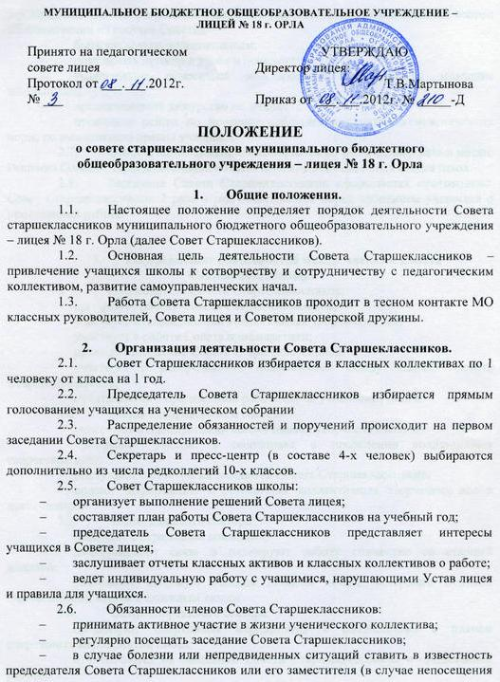
3-х заседаний Совета Старшеклассников без уважительных причин ставится вопрос об исключении из состава Совета);
- быть активным, инициативным;
- показывать пример в учебе и поведении;
- уважительно относиться к взрослым, сверстникам, младшим школьникам;
- организовывать дежурство по лицею;
- проводить рейды по проверке соблюдения санитарно-гигиенических норм, по выполнению правил учащихся.
  - Совет Старшеклассников собирается не реже одного раза в месяц. Решения Совета Старшеклассников обязательны для всех классных коллективов.
  - Заседание Совета Старшеклассников оформляется протокольно. Совет Старшеклассников 2 раза в год отчитывается перед собранием учащихся о проделанной работе.

- Распределение обязанностей между членами Совета Старшеклассников.
  - Председатель Совета Старшеклассников:
- организует работу Совета Старшеклассников;
- участвует в планировании коллективных творческих дел;
- участвует в работе Совета профилактики;
- проводит заседание Совета Старшеклассников;
- участвует в распределении обязанностей между членами Совета Старшеклассников;
- отчитывается о проделанной работе перед учащимися лицея.
  - Члены культмассового сектора:
- участвуют в планировании коллективных творческих дел;
- принимают участие в подготовке и проведении коллективных творческих дел;
- выступают с отчётом на заседании Совета Старшеклассников;
- подают информацию о результатах коллективных творческих дел в пресс-центр.
  - Члены шефского сектора:
- работают с отрядными вожатыми;
- поддерживают связь и планируют работу совместно со старшей вожатой;
- оказывают шефскую помощь детским домам, ветеранам Великой Отечественной войны и пожилым людям.
  - Члены спортивного сектора:
- организуют спортивные мероприятия в соответствии с планом спортивных мероприятий лицея;
- отчитываются на заседании Совета Старшеклассников о проделанной работе;
- принимают участие в проведении линеек по параллелям.

  - Члены пресс-центра:
- собирают информацию от всех подразделений ученического самоуправления и выпускают газету лицея;
- оформляют тематические газеты ко всем знаменательным праздникам;
- отчитываются о проделанной работе на заседании Совета Старшеклассников.
  - Члены трудового сектора:
- организуют работу трудового объединения (класса);
- отвечают за уборку территории, порядок в классах, выполняет обязанности дежурных в классе;
- работают с ответственными за трудовую деятельность в классах;
- информацию о проделанной работе сдают в пресс-центр лицея;
- отчитываются о проделанной работе на заседании Совета Старшеклассников.
  - Секретарь:
- ведёт протоколы во время каждого заседания Совета Старшеклассников;
- оформляет документацию решения, объявления.

